阪南市制30周年記念
ロゴマーク・キャラクター画像使用要綱

令和 ３年 １０月 ２９日施行
(目的)
第１条 この要綱は、阪南市制30周年記念ロゴマーク・キャラクターの画像（以下「画像」という。）の使用に関し、必要な事項を定めるものとする。
(名称)
第２条 画像の名称は、それぞれの画像に応じ、別表のとおりとする。
(著作権等)
第３条 画像に関する著作権その他の一切の権利は、阪南市に帰属するものとする。
(使用対象者)
第４条 個人、法人又は団体等を問わず、使用を希望するすべての者を使用対象者とする。
(使用条件）
第５条 画像を使用しようとする者は、次に定めるすべての条件を満たす場合にのみ、使用することができ、自己の商品又は景品の本体、包装又は広告物においても使用することが出来るものとする。
- 第２条に定める名称及び市が提供する画像を使用すること。
- 画像の色(フルカラー印刷を行うことができない場合その他の印刷の都合上やむを得ない場合を除く。)及び形の編集をしないこと。
- 画像を第２条に定める名称並びに市が提供する画像の名称及びデザインを改変して商標法（ 昭和34 年法律第 127 号） による商標登録、意匠法（ 昭和 34 年法律第 125 号）による意匠登録その他の登録又は新たな権利の設定を行わないこと。
- 画像を使用して作成し、又は製造する物品（ 以下「使用物品」という。）について、本市が作成し、製造し、販売する他品質を保証する等本市が責任を負うものであると誤認されるおそれがないよう必要な措置を講ずること。
- 使用物品の使用に当たり、第三者に損害を生じさせないよう必要な措置を講ずること。
- 阪南市の品位を傷つけ、信用を害し、又は正しい理解の妨げになるおそれのないよう措置を講ずること。
- 法令又は公序良俗に反するおそれがないよう措置を講ずること。
- 特定の個人、政党又は宗教法人を支援し、又は公認しているような誤解を与えるおそれがないよう措置を講ずること。
(使用料)
第６条 画像の使用料は、無償とする。
(使用の是正)
第７条 市長は、第５条に掲げる使用条件に違反する恐れがあると認めるときは、使用者に対し是正を命じることができる。
２ 前項の規定による是正に要する費用は、使用者が負担しなければならない。
(使用の中止)
第８条 市長は、次の各号のいずれかに該当すると認めるときは、使用者に対し画像の使用の中止を命じるものとする。
(1) 画像の使用内容が第５条に掲げる使用条件に違反すると認めるとき。
(2) 使用者が前条第１項の規定による是正の求めに応じないとき。
２ 前項の規定により使用の中止を命じられた者（ 以下「使用中止者」という。） は、直ちに、画像の使用を中止しなければならない。
３ 市長は、使用中止者に対し、当該中止に係る使用物品の回収を求めることができる。
４ 第１項の規定による中止又は前項の規定による回収に要する費用は、使用中止者が負担しなければならない。
(責任の制限)
第９条 市長は、画像の使用又はその中止によって生じた損失について損害賠償の責めを負わない。
２ 市長は、使用者が画像の使用によって第三者に与えた損失について損害賠償その他の法律上の一切の責任を負わない。

附 則
この要綱は、決裁の日から施行し、同日以後に使用する画像について適用する。

（別表）
ロゴマーク名称及び画像 | キャラクター名称及び画像（基本形）
阪南市30周年ロゴマーク | 阪南市30周年キャラクター「なずっち」
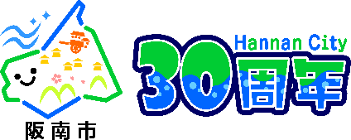 | 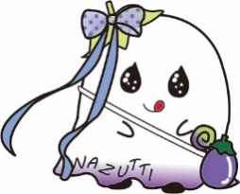
 | 阪南市30周年キャラクター「ふわてぃ」
 | 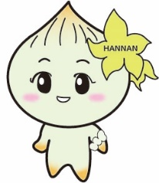
 | 阪南市30周年キャラクター「はなぽん」
 | 
–– | 阪南市30周年キャラクター「アマゴロウ」
 | 